SINH HOẠT CHUYÊN MÔN TỔ KHỐI TRƯỞNG
THÁNG 01/2025
-----**---***---**----
* Thời gian: 14h30 ngày 10/01/2025
* Địa điểm: Hội trường
* Thành phần: PHT và 8/8 đồng chí tổ khối trưởng, khối phó
: Dự họp: đồng chí Hiệu trưởng
* Chủ tọa: Đ/c Lê Thị Duyên - Phó hiệu trưởng
Nội dung
1. Công tác tuyên truyền
2. Các công trọng tâm tuần 1, 2 tháng 01/2025
I. Đ/c PHT Nhận xét công tác chuyên môn tuần 4 tháng 12 và tuần 1 tháng 01/2025
- Vẽ tranh cấp thành phố 3 bé dự thi: Giải ba bé: Bùi Bảo Trâm; 2 giải khuyến khích
- Ngày hội thể thao cấp huyện: Bóng đá giải nhất, xếp chung toàn huyện giải Nhì toàn đoàn
- Thực hiện nghiêm túc chế độ SH trong ngày
II. Triển khai công tác trọng tâm tuần 2, 3, 4 tháng 1
- Thực hiện tốt nội dung kiểm tra theo QĐ số 19/PGD ĐT, ngày 09/01/2025

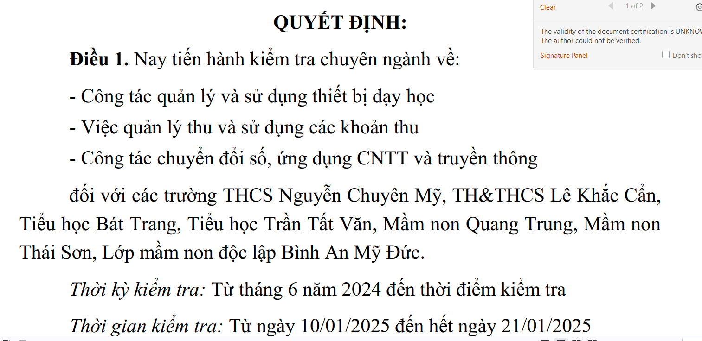
- YC các bộ phận rà soát lại các loại hồ sơ trên edoc, tài liệu lưu trên máy tính cá nhân, theo các thư mục quy định nhà trường, đặc biệt chú ý đến kho học liệu số của nhà trường)
2. Công tác tuyên truyền
* Số lượng
- Một lớp 1 bài /ngày (luân phiên mỗi giáo viên 1 bài)
- Tổ nuôi 3 bài/ 1 tuần
* Nội dung tuyên truyền:
- Các hoạt động trong ngày của bé tại trường, lớp và lao động, vệ sinh, sắp xếp nội vụ; các hoạt động trải nghiệm của trẻ ngoài nhà trường,
- An toàn, dịch bệnh; kỹ năng bảo về bản thân,
- Dinh dưỡng, sức khỏe…..
- Học tập, BDCM, hội họp
- Công tác Đảng, đoàn thể ….
* Yêu cầu:
- Bài viết ngắn gọn, căn chữ đều; hình ảnh sắc nét, rõ ràng, cỡ ảnh (16x9)
- Tiêu đề viết đúng yc trang Website (ko viết hoa toàn bộ)
- Giáo viên gửi bài cho tổ trưởng và tổ phó chuyên môn duyệt bài trước khi đăng
3. Công tác chuyên môn
- Thực hiện đúng CĐSH trong ngày
- KT nội bộ 4GV
- Thực hiện đưa bài lên edoc đúng thời gian
- Ký duyệt, ban hành, đánh giá đầy đủ, kịp thời
- Giáo viên đưa bài lên cân đối giữa hai gv trong lớp
III. Ý kiến các đc dự họp
- Đ/c Thơm: Nhất trí kế hoạch triển khai của đc PHT, ý kiến đề nghị chuyên môn thống nhất các thư mục trên edoc để giáo viên đưa bài và các mục cho khoa học dễ thấy.
- Đc Hường: Hoàn toàn nhất trí các ý kiến, Công đoàn có cuộc thi " Cơm dẻo canh ngọt" đề nghị nhà trường tạo điều kiện về thời gian.
IV. Thống nhất và kết luận
- Các đc nhất trí 100% nôi dung đã đề xuất và triển khai
- YC các đc tổ khối trưởng triển khai đến giáo viên trong khối thực hiện nghiêm túc CĐSH trong ngày và đưa bài trên edoc kịp thời gian.
Cuộc họp kết thúc 16h cùng ngày
GIÁO VIÊN

Vũ Thị Hường

